**HW_2**

전자통신공학과 201670702 신민정

**Code설명**

***Header&Parmeter setting***

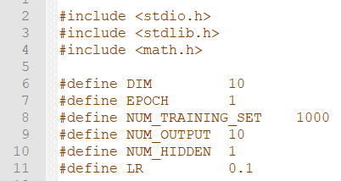

학습에 필요한 parameter들을 지정해 줍니다.

여기서 EPOCH과 Learning Rate(이하 LR)은 hyper parameter로, 변경하며 학습을 수행하고 최적의 parameter를 선택합니다.

***File Pointer***

Data를 read,write할 포인터를 지정해 줍니다.

***Weight initialization***

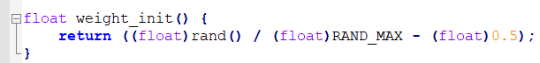

Weight를 -0.5~0.5사이로 초기화 시켜줍니다.

***Training***

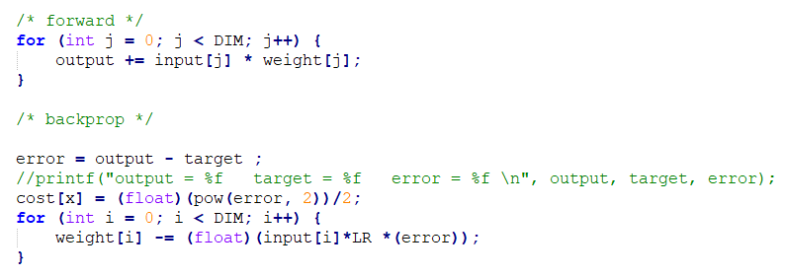

Epoch을 돌면서 forward와 backpropagation을 진행합니다.

Training의 목적은 가중치를 수정하여 cost값을 최소로 만드는 것입니다.

Cost는 MSE(Mean Square Error)로 설정하였습니다. 간단한 단일 perceptron이기 때문에 regulization은 하지 않았습니다.

**결과**

Parameter인 epoch과 learning rate를 변경해 가면 weight와 cost를 비교해 보았습니다.

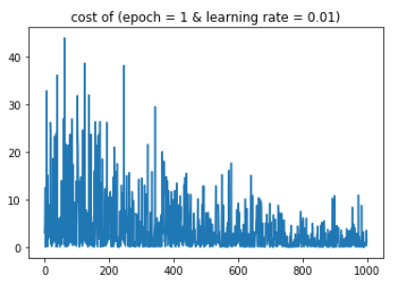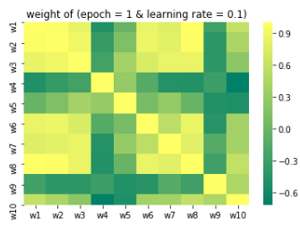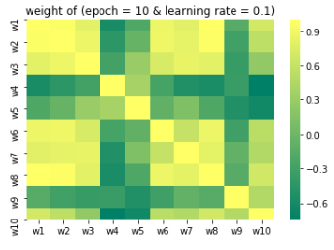

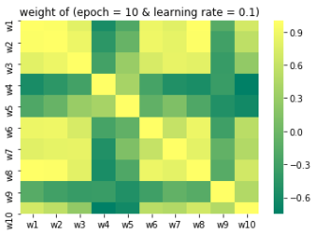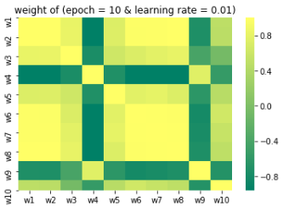

**

**

**

**

**결과해석&고찰**

총 네가지 경우를 살펴보았다.

*1. Epoch = 1 & Learning Rate = 0.1*

*2. Epoch = 10 & Learning Rate = 0.1*

*3. Epoch = 1 & Learning Rate = 0.01*

*4. Epoch = 10 & Learning Rate = 0.01*

cost와 weight그래프를 비교해 보았습니다.

*1. Epoch = 1 & Learning Rate = 0.1 & 2. Epoch = 10 & Learning Rate = 0.1 :*

*(*learning rate가 같고 epoch이 다른 경우)

이 두 경우에는 약 400epoch에서 cost가 0으로 수렴하고 weight들도 어느 일정값에 모두 수렵하였습니다. Cost/weight가 어느정도 수렴하였을 때, 학습을 멈추어 overfitting을 방지해야 하는데, *2*의 경우는 overfitting의 위험이 있습니다.

*1. Epoch = 1 & Learning Rate = 0.1 & 3. Epoch = 1 & Learning Rate = 0.01:*

(epoch이 같고 learning rate가 다른 경우 )

이 두 경우 cost/weight의 수렴속도가 다른 것을 알 수 있습니다. Learning rate가 작을수록 학습속도가 느리다. 학습시간이 충분하다면 learning rate를 아주 작게하여 발산을 방지하고 objective function의 global minimum을 찾는 것이 최선인것처럼 보이나, 이 경우 global minimum이 아닌 local minimum에 빠질 수 있기 때문에 learning rate를 단순히 작게하는 것이 최선은 아닙니다.

Epoch을 너무 크게하여 학습하다보면 overfitting에 빠질 위험이 있고 epoch을 작게하여 학습하면 학습이 덜 된 불완전한 model이 나올 수 있습니다.

learning rate는 너무 크다면 overshotting되어 버리고, 너무 작다면 global minimum에 빠질 위험이 있습니다.

따라서 parameter를 조정할 때 epoch과 learningrate에 주의를 기울여야합니다.

다양한 시도를 하며 parameter를 튜닝하는 방법도 있지만, parameter를 지정해주고 최적을 computer가 찾아주는 **gridsearch**를 이용할 수 도 있습니다. (gridsearch는 epoch,learning rate뿐만 아니라 regulization과 activation function 설정시에도 아주 유용합니다)

또한 **EarlyStopping, ModelCheckpoint, ReduceLRonPlateau**를 이용할 수도 있습니다.

loss또는 accuracy가 어느정도 수렴했다면 학습을 중단하는 ***EarlyStopping***으로 epoch&learning rate의 문제들를 해결할 수 있습니다.

또한 컴퓨팅 파워나 메모리의 문제로 학습이 중단되었을 때 ***ModelCheckpoint***을 사용하여 학습을 이어나갈 수 있습니다.

Objective function의 global minimum을 찾아나갈 때, initialization의 영향으로 local minimum에 빠질 위험이 있는데, ***ReduceLROnPlateau***을 사용하여 해결할 수 있습니다.

***[ModelCheckpoint*** : 모델이 학습하면서 정의한 조건을 만족했을 때 Model의 weight 값을 중간 저장. 학습시간이 오래걸린다면, 모델이 개선된 validation score를 도출해낼 때마다 weight를 중간 저장함으로써, 혹시 중간에 memory overflow나 crash가 나더라도 다시 weight를 불러와서 학습을 이어나갈 수 있기 때문에, 시간을 save해 줄 수 있다.

***EarlyStopping*** : model의 성능 지표가 설정한 epoch동안 개선되지 않을 때 조기 종료

***ReduceLROnPlateau*** : Local Minima에 빠져 더이상 학습률이 개선되지 않고 정체되었을 때, learning rate를 늘리거나 줄여주는 방법으로 빠져나온다.]

이 그래프는 델타학습규칙으로 update되는 weight들의 그래프 입니다.

W1은 이상적으로 수렴이 잘 되는 것을 볼 수 있고, w10의 경우는 초기에 많은 흔들림이 있는 것을 그래프로 확인할 수 있습니다.

이는 weight의 초기화에 따라 차이가 나는 것입니다. W1같은 경우에는 초기에 random하게 initializing된 값이 최적의 weight로 잘 수렴할 수 있도록 설정되어있음을 알 수 있고, w10의 경우는 그 반대일 것이라고 예상할 수 있습니다.

초기값에 따라 수렴정도에 차이가 있지만, 학습이 진행됨에 따라 일정값으로 수렴하는 것으로 보아 적절하게 학습되었음을 알 수 있습니다. 가중치 갱신이 1000보다 적었다면 weight들이 최적으로 학습되지 못했을 것입니다.

Weight가 최종적으로 수렴하는것도 충요하지만, weight initialization이 갖는 의의도 고려해보아야 합니다.

Weight initialization으로 weight가 vanishing되거나 exploding되는 것을 방지할 수 있습니다.

아래 표는 Weight initialization으로 test error를 줄일 수 있다는 내용의 논문에서 발췌해온 그래프 입니다.

Weight initialization의 방법에는 표준 정규분포, Xavier, he initialization등 다양하며, 최근에는Xavier/he initialization을 많이 사용하는 추세입니다.

아래는 Xavier initialization의 우수성을 나타내는 그래프 입니다.

**전제code**

